Экспозиция бронекатера БК-31 станет уникальной возможностью для жителей прикоснуться к истории Сталинградской Победы
На территории музея «Россия — Моя история» в пойме реки Царицы губернатор Волгоградской области Андрей Бочаров провел выездное совещание по вопросам подготовки к проведению мероприятий, где осмотрел площадку временной экспозиции бронекатера БК-31.
«Важно, чтобы в день Сталинградской Победы жители и гости еще раз увидели, насколько страшна война, насколько велико мужество наших воинов, — подчеркнул Андрей Бочаров. — Перед нами реальный участник Сталинградской Победы, экипаж которого спасал людей и выполнял боевые задачи. Мужество и беспримерный героизм воинов помог отстоять Сталинград и победить».
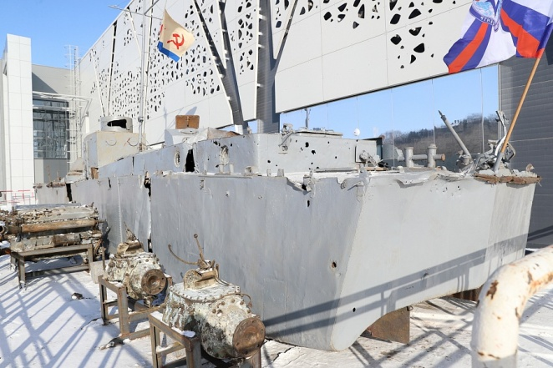 | 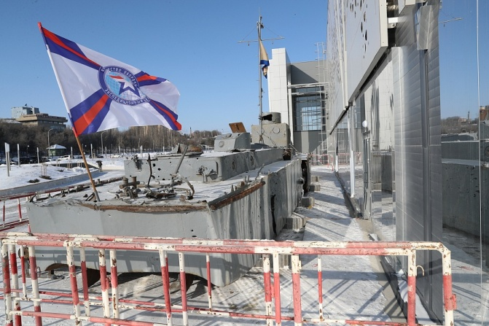 | 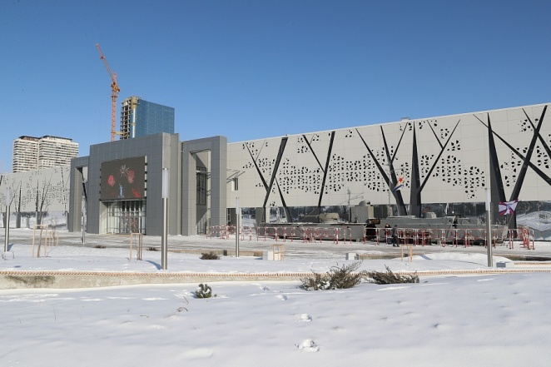
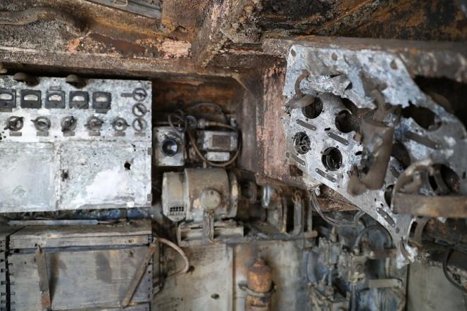 | 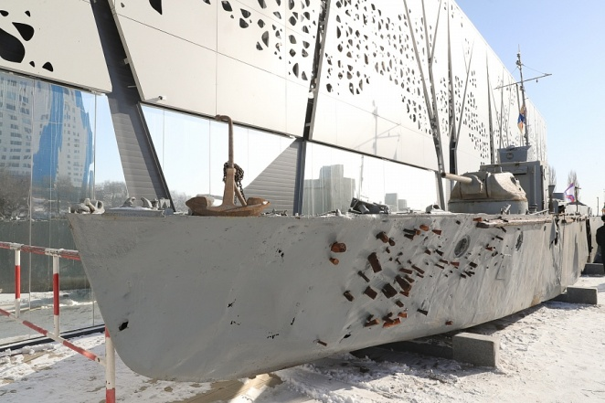 | 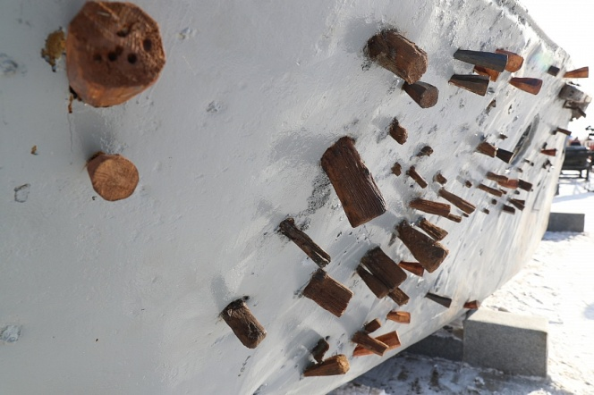
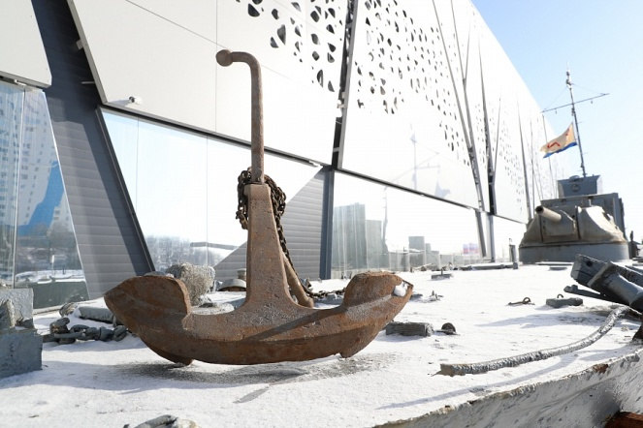 | Глава региона обсудил с представителями ветеранских организаций создание временной экспозиции. Интерактивный музей станет одним из центров притяжения жителей и гостей города — здесь откроется специализированная экспозиция, состоятся квесты, посвященные событиям Сталинградской битвы. И именно здесь к празднику на площадке перед музеем «Россия — Моя история» для жителей и гостей города на следующей неделе откроется временная выставка бронекатера БК-31, который в начале ноября прошлого года был поднят со дна Волги. Личные вещи бойцов, найденные на боевом судне, выставят в помещениях музея.
В настоящее время корпус БК-31 покрыт специальным консервирующим защитным средством, чтобы на время выставки не подвергать его воздействию погодных условий. На катере реконструирована и очищена капитанская рубка. После возвращения корабля на судоремонтный завод специалистам предстоит очистить корпус, после чего он будет покрыт грунтовкой, на место поставят иллюминаторы, также предстоит реставрация двигателей и валовой линии. Планируется, что боевое судно станет мемориалом — решение о будущем бронекатера обсуждается сегодня ветеранским сообществом. Важно, что принято решение оставить его в том виде и с теми повреждениями, с которыми катер был найден.
Напомним, корабль Волжской флотилии считался пропавшим с октября 1942 года, и только 2 года назад его случайно обнаружил дайвер-любитель. Бронекатер БК-31 погиб близ острова Голодный в дни Сталинградской битвы. Операцию по подъему «речного танка» провели в ноябре волгоградские поисковики и специалисты компании «Монолитстрой - Холдинг» при поддержке администрации региона. Бронекатер был полностью занесен речным песком. Чтобы при подъеме не повредить судно, для плавучего крана изготовили специальные стропы.

Источник: http://www.volgograd.ru/gubernator/tekush/173887/

